持续测试是什么？

测试需要花费成本

软件开发和交付正在从复杂、独体式应用程序朝更加分布式、以服务为中心的架构转变，前缀的许多依赖关系在编译时解析，而后者的依赖关系在运行时解析。大部分企业应用程序都是最初为比云更早的环境设计的现有应用程序（也称为记录系统）与在云中开发的新 “互动参与系统” 应用程序的组合。由于它们具有众多依赖关系，它们的架构可能很复杂，而且它们使用 API 来衔接现有记录系统和新的互动参与系统。它们利用 API 管理和云集成技术来实现集成，同时满足企业的安全需求。它们的工作负载可能跨多个环境运行：内部部署、私有云、公共云，这些环境组合在一起形成了一种也称为混合云的架构。
“持续集成使项目团队能够在需要时执行测试，而不是尽可能多地执行测试。”
混合云架构正变成启用了云的应用程序和云原生应用程序的标准。混合云提供了部署灵活性，使企业能够选择正确的平台来处理其工作负载（用于混合云的 DevOps：IBM 观点，2016 年 2 月）。据 IDC 预测，到 2017 年，80% 的 IT 公司会致力于建立混合云架构（IDC FutureScape：2016 年全球云预测 - 掌控数字转型原动力，2015 年 11 月）。
IBM 观点是，测试改进可为公司带来重大节省和竞争优势。测试是一个亟需更好流程的领域 - 因为预计到 2018 年，质量保障的平均花费占总 IT 预算的比例将会上升到 40%。事实上，许多企业在测试环境上花费了超过 1/3 的测试预算（2015-16 年全球质量报告：Capgemini、Sogeti 和 HP），这使得花费的成本变得更高。
ADT 最近举行的一次调查发现，目前，测试是导致生产部署延迟的首要原因（ADT 研究白皮书：企业越来越依靠持续部署来恢复活力）。IBM 通过使用分析和测试洞察，致力于优化测试和相关部署操作，以便能够将更多资源用于创新。

为什么要努力实现持续测试？
企业要快速向市场推出高质量的创新解决方案，整个交付团队需要鼓励和接受所有反馈。这些反馈渠道不仅需要出现在开发和运营团队之间，还需要出现在整个交付生态系统（包括业务分析师、开发人员、设计师、架构师、测试人员、版本经理、第三方供应商等）与业务利益相关者之间。业务利益相关者要求测试人员确保已定义的流程和事务将按预期运行。测试人员寻找途径来最小化测试活动的成本和影响。持续测试通过提供解决方案质量的即时反馈，加强了整个团队的信任。对于业务利益相关者，持续测试提高了对一次交付值得依赖和影响业务的风险极小的信心。对于项目交付团队，持续测试技术和工具最小化了测试的影响，这可能减少项目成本，实现更快的解决方案交付，而且最重要的是，可以确保提供高质量、可靠的解决方案。

对质量和速度的需求
业务利益相关者要求项目团队尽快地交付新应用程序、集成、迁移和更改。而项目团队要求其测试人员确认：
- 技术环境按要求运行
- 业务流程和事务按预期运行
- 解决方案可扩展来满足预期用途
- 应用程序是安全的，用户数据受到保护
无论涉及哪些行业或技术，都需要仔细平衡速度与质量。随着云技术的运用越来越广泛，软件团队手头拥有比以往更多的工具来提高其工作效率。但是，尽管软件和系统开发人员竭尽全力避免犯错，人为错误仍然无法避免，这正是我们执行测试的原因。不测试所带来的风险比执行少量测试的成本要高得多。
随着敏捷实践和 DevOps 实践被越来越多地采用，在每次迭代中重新执行手动测试成为了一种不可持续的模式。没有足够的时间，无法增加更多人执行手动回归测试，这些都会导致回报递减。更重要的是，对开发人员的反馈速度太慢，这会显著降低生产力。测试效力是跟上更快节奏的开发生命周期的一个关键。通过运行最少的测试来找出最多的问题，可以优化测试效力。甚至在更传统的开发生命周期（其中所有测试都在单个阶段中执行）中工作的团队也发现，他们无法在每次获得新编译版时都跟上回归测试的进度 - 将缺陷补丁、对现有特性的更改以及甚至新功能都捆绑到新编译版中。下图表明经过几次迭代后，新特性数量以及由此导致的测试数量已显著减少。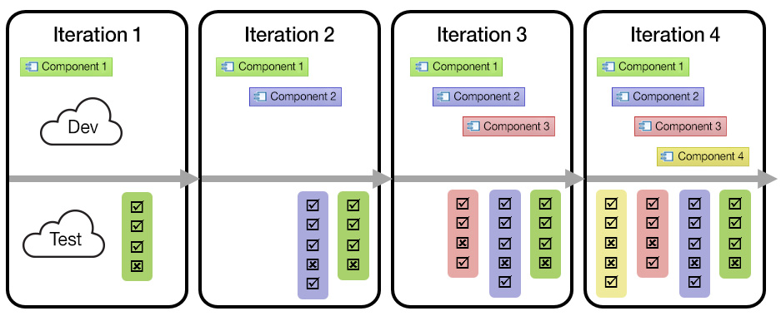
点击查看大图
跟上需要的回归测试节奏的唯一方式是自动化正确的测试集。为了达到这种平衡，成熟的 DevOps 团队采用了自动化测试与手动探索测试相结合的方式，两种测试都持续地运行。

查找正确的测试集
尝试自动化所有测试是不可能的，尝试这么做的成本最终会超过收益。对于任何相当复杂的应用程序，都无法测试经由系统的每条可能路径，因为即使应用程序中仅有一个循环，可能路径的数量也会变得无限多。如果再加入测试数据排列组合，您很快就会发现尝试测试所有功能是行不通的。关键在于识别最重要的测试子集 - 在这些测试中，您：
- 通常会发现问题
- 看到过性能退化
- 收到过客户抱怨
- 知道发生某一故障可能带来重大甚至灾难性的影响
对新代码更改的影响分析，是确定运行哪些回归测试的关键方面。但是，如果没有良好的更改集输入，代码更改数据和分析可能具有误导性。对哪些是要自动化的 正确测试的这种分析应涉及整个团队，从业务到开发，到测试，再到运营和支持。每个角色对于哪里可能出错和已经出错具有不同的视角，所以让每个人都参与进来很重要。
一些可应用测试自动化的例子包括：
- 数据驱动的测试，其中的数据集很复杂且涵盖一些关键方面
- 业务逻辑验证，用于确保获得正确结果
- 与第三方系统的集成，其中开发人员和测试人员可能没有第三方系统的完整访问权
- 低强度的性能测试。跨不同编译版进行小规模的压力、负载、卷或内存泄漏检查，以便在执行正式负载测试之前尽早识别性能降级
- 跨许多平台和操作系统来安装和升级客户安装的商用软件
- 扫描安全漏洞，尤其是在财务和个人信息处于风险中时
测试自动化实现具有各种各样的形式，一些重要示例包括：
- 单元测试
- 用户界面 (UI) 层的功能测试
- 通过 API 的功能测试
- 通过 UI 或 API 的性能测试
- 安全测试
此外，还有一些在手动执行时非常有价值的测试。通过测试自动化并行执行这些测试：
- 探索测试。未脚本化的测试，其中测试人员分析系统的不同方面，但没有规定的最终结果。这有助于找到存在缺陷但未涵盖在自动化测试的范围内的新场景。
- 可用性测试。要求最终用户测试系统的特定方面，并在测试过程中提供言语反馈。这使团队能够更好地了解用户使用系统时在想什么。

“提前” 智慧地进行测试
您是否层听说过 “更智慧而不是更艰难地测试”？不幸的是，虽然测试和开发经理经常将此理念传达给他们的团队。但是，他们没有为如何实现这种 智慧测试提供指导。团队忙于尝试跟上现有测试的节奏，而没有时间自行执行测试。
智慧测试的一个关键方面是在交付生命周期中更早或更频繁地测试，或者 提前测试。这样，团队可以尽早测试风险最大的元素，然后可以不断重用这些测试。尽早地直接向开发团队提供代码质量的迭代式反馈，以确保在生命周期的后期发现的问题更少（这时发现的问题的修复代价更高），这就是更智慧的方法。
想象一个正在运行的应用程序具有低质量和差评的情形。下面这个场景描述了项目团队如何在需要时而不是尽可能改进其测试能力和执行测试自动化。
首先，所有利益相关者（业务、开发、测试、运营等）协同理解生产后期的缺陷的根源。使用缺陷数据和分析，团队发现最重要的缺陷来自两个区域：
- 与其他系统的集成
- 响应时间延迟
团队确定他们需要在开发流程中的更早阶段测试高风险集成，而不是等到部署到生产之前才测试，所以他们合作并建立达成一致的接口和数据定义作为其系统架构的一部分。
他们还决定在一个编译版可用后立即执行一些低强度性能测试，以便可以更早地识别和修复关键性能问题。他们将在每个编译版中跟踪这些性能测试，所以能够立即获悉是否发生了任何性能降级。
基于这些接口，开发人员和测试人员联合为每个高风险接口创建虚拟服务或存根。接口存根模拟其他系统，允许开发人员和测试人员在开发流程中的更早阶段测试高风险区域 - 编写和编译代码后立即测试。
然后，团队自动化许多功能集成测试和关键响应时间测试，因为大部分重大生产缺陷都来自这些方面。
现在只要创建了一个新编译版，成功的编译过程就会触发如下所示的自动化活动：
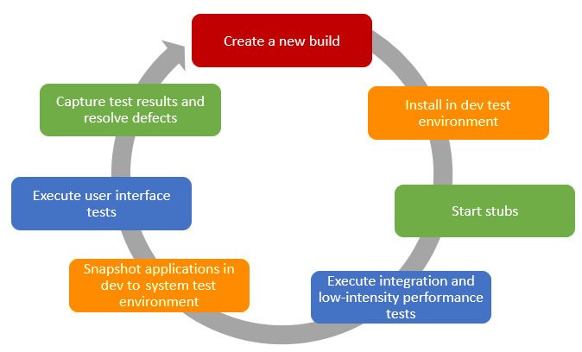
- 新应用程序编译版会安装在自动配置的基于开发云的测试环境中。
- 启动缺少的依赖服务的存根。
- 触发并执行一个自动化集成测试套件，随后执行低强度性能测试。
- 捕获测试结果并将反馈提供给整个团队。团队分析结果中是否存在任何退化，尤其是性能方面的退化。
- 集成和性能测试通过后，会将开发测试环境中的一个应用程序快照部署到系统测试环境。
- 触发并在系统测试环境中执行基于测试套件的自动化用户界面。
- 再次捕获测试结果，提供反馈，处理缺陷，并创建新编译版。
依赖系统可用后，团队再次针对实际系统运行这些相同的自动化集成和性能测试，以确认其应用程序的行为仍符合预期。
此方案可应用于任何缺陷模式。它使整个团队不仅能协同在生命周期中更早开始测试，还能首先自动化最重要的测试，以便反复执行这些测试。这可确保测试很好地覆盖应用程序中风险最高的部分。

实现持续测试
建立持续测试文化需要投入人员、实践、工具和时间。下图显示了创建持续测试流程通常涉及的实践。
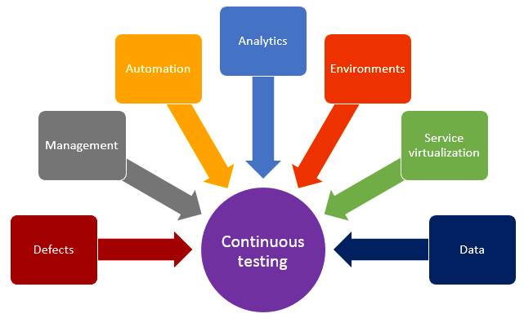
应用传统测试方法时，缺陷是测试人员和开发人员的初始沟通渠道。测试人员认为 “我找到了一个 bug ！”，开发人员随后会同意或不同意代码存在问题。许多时候，缺陷并不是代码自身的问题，而是需求、设计或者甚至测试的问题。有时，问题出在应用程序之外 - 在测试环境、测试数据、测试脚本本身或者这些方面的组合因素中。拥有一个协作式环境来记录和跟踪缺陷，这对任何软件开发生命周期都是不可或缺的，但谈到采用正确的实践集合，跟踪缺陷只是冰山一角。
测试团队通常采用的下一批实践之一是测试管理 - 规划测试工作，识别需要的测试，创建手动测试，收集现有测试，执行测试，并跟踪和报告测试进度。此测试管理实践可帮助团队和管理层大体了解测试通过、失败还是阻塞了。它也可以回答以下问题：测试工作按计划、延后还是提前完成？
当团队发现手动运行所有测试是低效的、无效的，而且在许多情况下完全不可能时，接下来通常就需要执行测试自动化实践。如果未当作一个软件开发项目来实施，成功地创建稳健且可维护的测试自动化框架可能很难。需要有共同的愿景、需求、架构、设计，甚至在某些情况下具有相同的代码，最终确认自动化实现了想要的结果。没有这些方面，测试自动化框架就可能很脆弱、难以维护且重构成本很高，而且常常被遗弃。
随着测试自动化的进行，测试分析和洞察实践会开始增多来回答以下问题：我们应在何时运行哪些测试？为什么运行它们？代码更改影响分析可能是一项困难的任务，尤其在开发人员对其代码更改集的要求不严格和不一致时。了解自上次编译以来发生了哪些变化，这对选择要运行的正确的测试集至关重要。如果缺少这种分析，过渡测试或重新测试所有功能是一个诱人但成本很高的解决办法。
测试的另一个关键方面是创建测试环境。配置自动化测试环境具有巨大的好处。自动化地创建和配置测试环境，可以将开始测试一个新编译版所花的时间从几小时或者甚至几天或几周缩短至几分钟。这种自动化也减少了由于测试环境问题、错误地安装的依赖软件，以及其他引入问题的手动流程所导致的虚假错误数量。在 IBM DevOps 案例中，测试自动化与自动化的部署是同时进行的。
结合测试执行和测试环境自动化、服务虚拟化或 存根，可以显著提高测试工作的效率。通过从已知且达成一致的接口创建虚拟服务，开发人员和测试人员可以为同一个接口编写代码和执行测试，甚至在依赖系统不可用时也能如此。通过对这些已知接口执行测试，测试可以更早地开始和更频繁地运行 - 对每个编译版都运行测试。服务虚拟化还支持测试可能不容易对真实系统测试的场景 - 例如：
- 异常和错误
- 缺少数据
- 响应时间延迟
- 大量数据或用户
通过将服务虚拟化整合到整体测试工作中，团队可以首先构建并有效地测试系统中风险最高的部分，而不是构建和测试系统中容易测试的部分。当您自动化对系统中这些风险最高的部分的测试，并在每个编译版上执行它们时，测试就能更好地覆盖这些部分。这可以确保在创建新编译版时快速识别退化。
一个典型的场景可能是，移动和 Web 开发团队开发云应用程序，而大型机团队开发内部部署应用程序。借助服务虚拟化，IBM 将这些混合云场景中的环境依赖关系分离开来。然后，团队可以按自己的速度构建和测试，并采用符合其文化的正确的 DevOps 方法。
另一个会提高测试效率的测试方面是拥有正确的测试数据集。使用尽可能接近生产数据的测试数据，这样可以更好地覆盖更多场景。从生产环境中提取数据并出于安全目的而进行屏蔽，可提供逼真的测试数据集。良好的测试数据集还使团队能够创建平时可能难以测试的异常或错误场景。
通过通力合作，一组有效的测试实践使整个团队（而不只是测试人员）能够改进质量，减少交付新功能所花费的时间。这些实践消除了依赖关系和瓶颈，支持在生命周期中更早执行测试和持续执行测试 - 而不需要传统测试环境通常要求的过多投资。

结束语
采用混合云战略的公司从未像现在这样渴望 “快速提高质量” - 一些项目在云中开发，一些项目在企业内部开发，所有项目都需要在部署后无缝地协同运行。
我们将测试自动化与服务虚拟化的组合称为 “持续测试”。在生命周期中更早和更频繁地执行测试（“提前测试”），使团队能够持续地编译、部署、测试和收集反馈。尽早地直接向开发团队提供代码质量的迭代式反馈，以确保生命周期的后期发现的问题更少，修复此时发现的问题的代价更高。在生产中发现问题时，不仅解决成本非常高，而且可能严重损害公司的声誉，甚至对客户忠诚度产生持久的影响。如果没有及时的测试和反馈，公司无法真正地快速提高质量。

一篇文章4条总结，快速了解持续集成测试的基本知识！
2017年8月开始接手做持续集成平台的工作，该平台包含打包发布，每日构建，稳定测试。做这个的初衷是为了能够提早的暴露出问题，同时使开发在打包上尽可能少出错，提高效率。

首先收集现状，源码管理混乱，底层打包空间共用，apk打包在本地，没有稳定性测试，专项测试。需求整理，需要做源码管理，分离底层共用的空间，打包统一使用服务器打包，增加自动化测试，稳定性测试，专项测试。
下面说下我们的每日构建跟稳定性测试：
1.客户端每日构建
1.1、单元测试
单元测试主要是由开发负责编写的，主要是因为开发对产品更加的了解，同时测试开发团队人太少了，要做的事情好多，优先做其他的。关于框架选择，最初想要使用的方案是robolectric + junit4 + mockito + dagger2，然后被项目经理及总监否定了，选择了android自带的测试框架，主要原因相对与互联网公司我们公司的平台也是自己开发的，所以更需要在真机上执行测试。
执行过程，每天的凌晨会有定时任务去svn 上check out代码，连接设备，然后使用gralde命令执行测试生成测试报告。
1.2、集成测试
在这里我们的集成测试跟单元测试很像，在用例设计上主要是是按业务流程去执行的单元测试。
对于集成测试，可以加入ui自动化测试，比较喜欢的一个自动化测试是macaca。
1.3、静态代码分析
静态分析的话会在服务器上安装sonar-scanner，执行扫描后将结果上传到sonaerqube上，代码规则的的配置会在sonarqube上，最初开始做静态代码分析不建议开启很多的规则项，需要给开发团队适应的过程，规则如果一开始就开很多，开发估计就直接不改了吧，而且自带的规则会有一定的误报率，需要人工筛查。
1.4、报告邮件通知
执行失败或者成功都回给开发测试发送邮件通知。
2、客户端稳定性测试
稳定性测试主要是为了暴露apk的性能问题，提高产品的稳定性
执行流程，凌晨定时任务会去拉取svn上的代码，代码更新好后，会使用脚本sed命令去把leakcannary加入到代码当中，接着执行apk打包，固件打包，将生成的固件通过OTA升级，(ota升级：将包放到指定的服务器，在通过接口配置由哪个版本到哪个版本的升级，应用本身有个server去检查，从而实现升级）。执行monkey命令，第二天去查看monkey日志，oom日志，已经是否存在.prof文件该文件是leakcannary生成的，拿到prof文件后可以使用MAT或者Android Studio去分析。
对于性能测试需要关注网络，io，流量，内存，cpu，而对于我们的产品更加的关注内存，对于其他的指标我们会在功能测试的时候去关注这块。
3、服务端每日构建
对于服务端的每日构建主要是做部署，接口测试，静态代码分析。服务端使用的语言是php，它的部署较为简单，只需要从使用git pull就可以，部署完成后执行接口测试，静态代码分析。接口测试我们使用的是robotframework+requestlibrary，封装出公共的关键字，写testcase的时候使用该关键字。静态代码分析使用sonar-scanner，扫描结果在sonarqube上展示。最后发送邮件测试报告给开发/测试。
4、其他
4.1、不足
对于我们的整个流程缺乏ui方面的自动化
静态代码分析规则不够完善
单元测试用例太少了
稳定性测试缺乏cpu，io，网络等的监控
部分接口业务无法覆盖（eg：支付）
4.2、躺过的坑
旧的服务器谁都能上去改东西...
同个服务器使用多个版本的gradle打包
底层源码（sdk）管理混乱，开发随意更新源码
不支持接口更新ota配置
源码管理混乱，分支无规范，非主干开发
总结：
在做持续集成的工作中，开始做流程的优化，优化功能测试流程，自动化流程；接触了较多的工具，开始做方案的分析，去做整体的架构设计跟实现，去跟项目经理沟通，沟通是一个很大的学问，当中你可能会遇到脾气好的同时也会遇到脾气差的，遇到脾气不好的告诉自己多笑笑，多找他几次也许问题就能解决。开始更加关注代码的质量，去了解专项测试。

持续集成是什么_高效开发自动测试整合发布
互联网软件的开发和发布，已经形成了一套标准流程，最重要的组成部分就是持续集成（Continuous integration，简称CI）。
本文简要介绍持续集成的概念和做法。
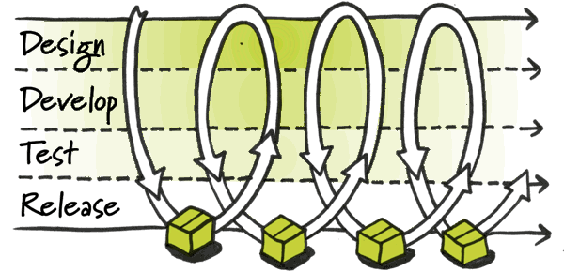

一、概念
持续集成指的是，频繁地（一天多次）将代码集成到主干。
它的好处主要有两个。
（1）快速发现错误。每完成一点更新，就集成到主干，可以快速发现错误，定位错误也比较容易。
（2）防止分支大幅偏离主干。如果不是经常集成，主干又在不断更新，会导致以后集成的难度变大，甚至难以集成。
持续集成的目的，就是让产品可以快速迭代，同时还能保持高质量。它的核心措施是，代码集成到主干之前，必须通过自动化测试。只要有一个测试用例失败，就不能集成。
Martin Fowler说过，"持续集成并不能消除Bug，而是让它们非常容易发现和改正。"
与持续集成相关的，还有两个概念，分别是持续交付和持续部署。

二、持续交付
持续交付（Continuous delivery）指的是，频繁地将软件的新版本，交付给质量团队或者用户，以供评审。如果评审通过，代码就进入生产阶段。
持续交付可以看作持续集成的下一步。它强调的是，不管怎么更新，软件是随时随地可以交付的。

三、持续部署
持续部署（continuous deployment）是持续交付的下一步，指的是代码通过评审以后，自动部署到生产环境。
持续部署的目标是，代码在任何时刻都是可部署的，可以进入生产阶段。
持续部署的前提是能自动化完成测试、构建、部署等步骤。它与持续交付的区别，可以参考下图。
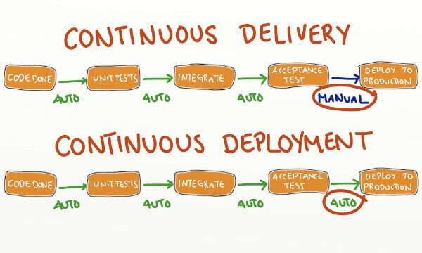
（图片来源）

四、流程
根据持续集成的设计，代码从提交到生产，整个过程有以下几步。

4.1 提交
流程的第一步，是开发者向代码仓库提交代码。所有后面的步骤都始于本地代码的一次提交（commit）。

4.2 测试（第一轮）
代码仓库对commit操作配置了钩子（hook），只要提交代码或者合并进主干，就会跑自动化测试。
测试有好几种。
- 单元测试：针对函数或模块的测试
- 集成测试：针对整体产品的某个功能的测试，又称功能测试
- 端对端测试：从用户界面直达数据库的全链路测试
第一轮至少要跑单元测试。

4.3 构建
通过第一轮测试，代码就可以合并进主干，就算可以交付了。
交付后，就先进行构建（build），再进入第二轮测试。所谓构建，指的是将源码转换为可以运行的实际代码，比如安装依赖，配置各种资源（样式表、JS脚本、图片）等等。
常用的构建工具如下。
- Jenkins
- Travis
- Codeship
- Strider
Jenkins和Strider是开源软件，Travis和Codeship对于开源项目可以免费使用。它们都会将构建和测试，在一次运行中执行完成。

4.4 测试（第二轮）
构建完成，就要进行第二轮测试。如果第一轮已经涵盖了所有测试内容，第二轮可以省略，当然，这时构建步骤也要移到第一轮测试前面。
第二轮是全面测试，单元测试和集成测试都会跑，有条件的话，也要做端对端测试。所有测试以自动化为主，少数无法自动化的测试用例，就要人工跑。
需要强调的是，新版本的每一个更新点都必须测试到。如果测试的覆盖率不高，进入后面的部署阶段后，很可能会出现严重的问题。

4.5 部署
通过了第二轮测试，当前代码就是一个可以直接部署的版本（artifact）。将这个版本的所有文件打包（ tar filename.tar * ）存档，发到生产服务器。
生产服务器将打包文件，解包成本地的一个目录，再将运行路径的符号链接（symlink）指向这个目录，然后重新启动应用。这方面的部署工具有Ansible，Chef，Puppet等。

4.6 回滚
一旦当前版本发生问题，就要回滚到上一个版本的构建结果。最简单的做法就是修改一下符号链接，指向上一个版本的目录。
－－－－－－－－－－－－－－－－
蓬stephen蓬 说：
阮老师讲的“持续集成”，正好是我在公司做了将近半年多互联网项目的一个工作流程。我们项目经历了两期，每期都要进行十几次迭代，每次迭代都会在上一个迭代的基础上增加几个新功能，并且公司要求开发人员在编码前要先提交该功能的单体测试和集成测试的代码，然后才能开始写代码（所谓的测试驱动开发），然后测试人员要负责写端到端的自动化测试代码。公司用Jenkins进行持续集成，SVN管理代码库，Git进行团队开发，Sonar进行代码质量检查。项目成员每天早晨都会收到Jenkins服务器发来的前一天的集成测试报告，通知前一天的提交是否完全通过。经历了这样一个持续迭代的过程，给客户交付的代码质量有保证，很少或几乎没有出现过回滚的情况。

